四川中衡检测技术有限公司
报告书信息网上公示内容填报表 ZLJL/43-01
报告书名称 | 成都中油能源有限公司三环路凤凰（内侧）加油站职业卫生定期检测
用人单位名称 | 成都中油能源有限公司三环路凤凰（内侧）加油站 |  | 联系人 | 谭老师
用人单位地址 | 成都市金牛区沙河源街办王贾村4组
技术服务项目组成员 | 曾强、曾涛
现场调查人员 | 曾强、曾涛 | 现场调查时间及照片 | 2021.  3.1 | 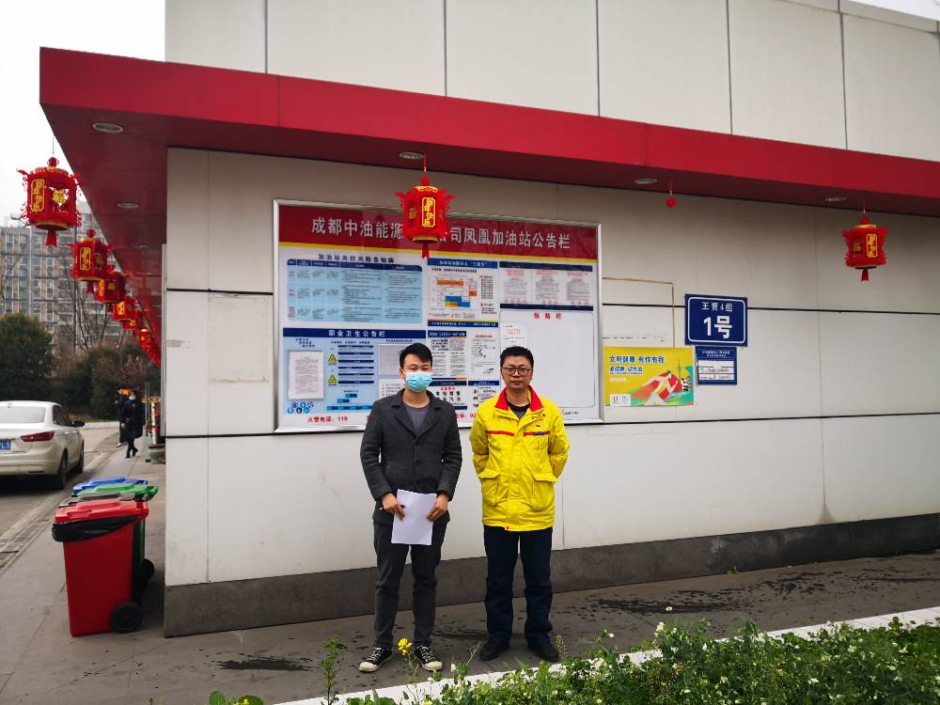
现场采样人员 | 曾强、曾涛 | 现场采样时间及照片 | 2021.  3.2 | 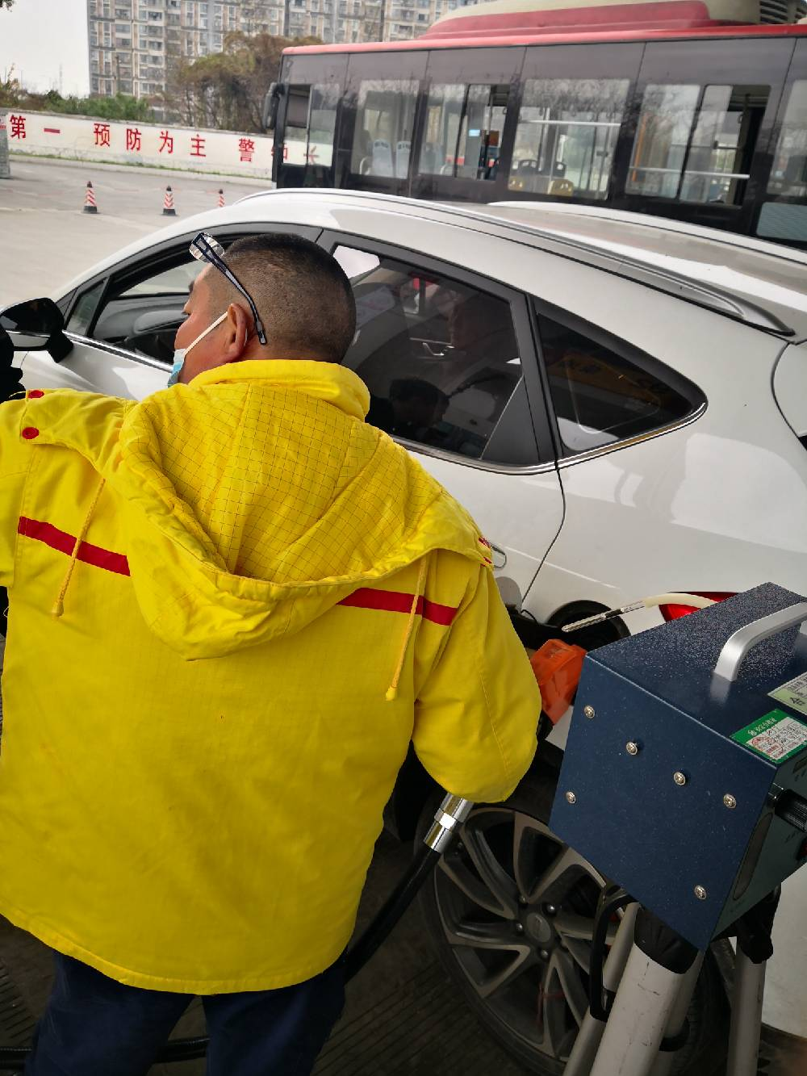
现场检测人员 | 曾强、曾涛 | 现场检测时间及照片 | 2021.  3.2
用人单位陪同人员 | 谭老师

